第１５回 日本オープン
ディスクゴルフ トーナメント

２０１３年ＪＰＤＧＡ公式戦（ﾅｼｮﾅﾙﾄｰﾅﾒﾝﾄ）


開催日：２０１３年５月４日（土）、５日（日）

会場：ひるがの高原スキー場（岐阜県 郡上市）特設コース

主催・主管：日本ディスクゴルフ協会

協力：愛知県ディスクゴルフ協会、岐阜県フライングディスク協会
ひるがの高原スキー場、高鷲観光協会

後援：(財)日本レクリエーション協会、日本フライングディスク協会
郡上市スポーツ推進委員会高鷲支部

提携・協賛：Hero Disc, Disc Sports, Innova Champion Discs

公認：ＰＤＧＡ（世界ディスクゴルフ協会）

<主催者挨拶>
ＪＰＤＧＡ公式戦における２大メジャートーナメントの内の１つ、日本オープンディスクゴルフトーナメントが昨年に続き、岐阜県 ひるがの高原スキー場 での開催の運びとなりました。会場であるひるがの高原スキー場は常設コースも備え、中部地区では過去最大級の広さを誇る素晴らしい会場であり、今回のコースは１８ホール・パー６１,１ホール平均１１６Ｍ（プロ部門 予定）となっており、公式戦の中で最長のコースの１つとなっています。日本トップレベルの選手たちのプレーを間近で見ることのできる貴重な機会です。是非その素晴らしいプレーをご堪能ください。
日本ディスクゴルフ協会 会長 川崎篤人

<スケジュール>
●５月３日（金） １１：００～１２：３０ オフィシャル資格試験①
１３：００～ 公式練習
１７：００～ ＪＰＤＧＡ評議会開催（会場内レストランにて）
１７：００～１８：３０ オフィシャル資格試験②

●５月４日（土） ８：３０～ 選手受付開始
９：００～ 開会式、プレーヤーズミーティング
１０：００～ 予選第１ラウンド（１８Ｈ）ショットガン方式
１４：００～ 予選第２ラウンド（１８Ｈ）ショットガン方式

●５月５日（日） ７：１５～ 選手受付開始
８：００～ 予選第３ラウンド（１８Ｈ）ショットガン方式
１２：００～ アマ部門決勝９Ｈ（各部門上位４位タイまで）
プロ部門準決勝９Ｈ
１４：００～ プロ部門決勝９Ｈ（各部門上位４位タイまで）
１６：００～ 表彰式 閉会式
＊参加人数・天候・進行状況等の理由によりスケジュールが変更になる事がありますので予めご了承下さい。

<募集部門>
- 日本オープン(プロ・アマチュア共２日間大会となります）
●プロ部門 ：オープン（年齢性別を問わず参加可）
：レディース（女性のみ、年齢を問わず参加可）
：マスター（40歳以上、男女別募集）
：グランドマスター（50歳以上、性別を問わず参加可）
：シニアグランドマスター（60歳以上、性別を問わず参加可）

●アマチュア部門 ：アドバンスオープン（年齢性別を問わず参加可）
：アドバンスレディス（女性のみ、年齢を問わず参加可）
：マスター（40歳以上、男女別募集）
：グランドマスター（50歳以上、男女別募集）
：シニアグランドマスター（60歳以上、男女別募集）
：レジェンド（70歳以上、男女別募集）
：ジュニアU10（10歳以下、男女別募集）
：ジュニアU13（13歳以下、男女別募集）
：ジュニアU16（16歳以下、男女別募集）
：ジュニアU19（19歳以下、男女別募集）

<定員> 全部門合計で １００名

<コース概要（予定）>
１８ホール、①プロ＝全長２０８０ｍ（１ホール平均約１１６ｍ）、②アマ＝全長１６８９ｍ（１ホール平均約９４ｍ）、パー６１。パー４を７ホール含むオープン＆アップダウンがあるバリエーションに富んだコース。最終の内容は前日公式練習時から配布するコースマップでご確認ください。

<競技内容>＝全部門２日間大会となります
●プロ部門 ・予選ラウンド：１８Ｈ×３ラウンド＝５４Ｈ
・準決勝ラウンド：９Ｈ （パーティー数と参加人数の関係でカットの可能性あ
り。準決勝進出人数はﾌﾟﾚｰﾔｰｽﾞﾐｰﾃｨﾝｸﾞで案内します）
・決勝ラウンド：９Ｈ（各部門上位４位タイまでが進出）

●アマチュア部門 ・予選ラウンド：１８Ｈ×３＝５４ホール
・決勝ラウンド：９Ｈ（各部門上位４位タイまでが進出）

●使用ディスク：PDGA及びJPDGA公認の150オープンクラス及びライトディスク及
び水に浮くラウンドノーズディスク。

●ルール：２０１３年版ＪＰＤＧＡルールを適用します。ローカルルールについてはプレーヤーズミーティングにて説明します。

<参加費>
●プロ部門 ７，０００円（非会員９，０００円）
●アマチュア部門 ５，０００円（非会員７，０００円）
●ジュニア部門 ３，５００円（非会員４，５００円）
※JPDGA（A・B・F）会員及びJFDA（A）会員以外の方は、カッコ内料金となります。

<表彰>●プロ部門：1位～４位（参加者が６・７名の場合は３位まで、４・５名の場合は２
位まで、３名の場合は１位のみ表彰）
●アマチュア部門：１位～３位（参加者が４・５名の場合は２位まで、３名の場合は１位のみ表彰）
<参加者特典> ●参加日のプレーと公式練習日・時間における練習、参加キット
●大会当日（５／４・５日 ２日間）の昼食
昼食は必ずエントリー用紙にて事前にメニューを選択してお申し込みください。
大会前日＝５／３日の昼食をご希望の方は６００円／１食でお申し込みを受け付け致します。

<ＵＳＤＧＣ予選会開催>
・本大会はＵＳＤＧＣ２０１３への出場権を得るための予選会を兼ねる可能性があります。
詳細は正式に決定次第発表致します。
<申し込み方法>
●エントリーフォームに必要事項をご記入の上，ＦＡＸ、郵便またはＥメールにて
ＪＰＤＧＡ本部事務局までお申し込み下さい。参加料は銀行振込、郵便振替にてお願いします。
振込・郵送先
・銀行振込：みずほ銀行熊本支店 普通１０６９６７５日本ディスクゴルフ協会
・郵便振替：０１７００－８－１３２８５６ 日本ディスクゴルフ協会
〒８６０－００８８ 熊本県熊本市北区津浦町１３－４７ 日本ディスクゴルフ協会
TEL,FAX 096-200-2336 ・Eメール office@jpdga.jp

<締め切り> ●４月２２日(月)必着
・エントリーフォームと参加料入金の両方の締め切りとなります。
・レイトエントリー（遅延申込）は，１,０００円が加算されます。
また、プレーヤーズキットの手配が間に合わない場合があります。
・締め切り後の登録部門変更・取り消し・返金は出来ません。
・締め切り日前に定員に達した場合はその時点で締め切りといたします。

<会場へのアクセス>
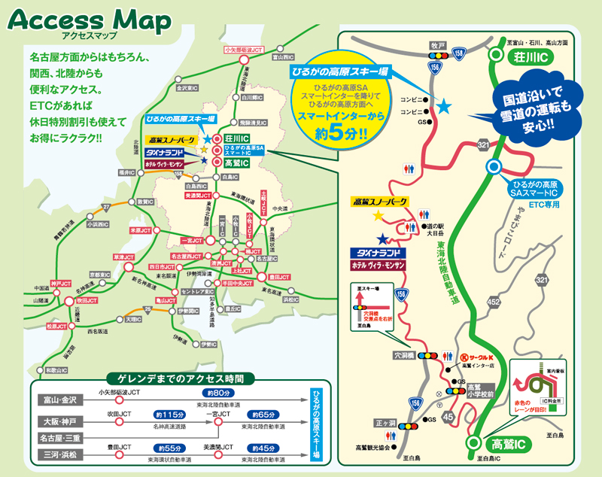
＊ひるがの高原スキー場公式ホームページ
＝ http://www.hiruganokogen.com/

<宿泊案内>
＊今回オフィシャルホテルの設定はありません。周辺にホテ
ル・民宿・ペンション等の宿泊施設が多数あります。各自で
お申し込みください。
*連休でホテルが大変込み合っていますのでお早めにお申し
込み下さい。
*ひるがの高原 宿泊情報（ひるがの高原公式ホームページ）
＝ http://hirugano.net/staying.html
もしくはお電話にて。TEL0575-72-5000（高鷲観光協会）

<ＪＰＤＧＡ評議会開催>
ＪＰＤＧＡ評議会を５月３日（金）１７：００～１９：００に会場内 レストランにて開催致します。出席該当者の皆様には事前に再度ご連絡致します。

<オフィシャル資格試験実施について>
・オフィシャル資格とはＪＰＤＧＡが定める認定試験に合格することでディスクゴルフのルー
ルに精通していることが証明され、公式戦におけるルールの最終判定を行う「オフィシャル」
を担うことが出来る資格です。
・大会中以下のスケジュールで会場内 レストランにおいてオフィシャル資格試験を実
施します。受験をご希望の方はエントリー用紙にてスケジュールを選びお申し込みください。
・初回の受験料は3,000円、2回目の受験料は1,500円。３回目以降は無料、となります。
- ５月３日（金）１１：００～１２：３０
- ５月３日（金）１７：００～１８：３０
・オフィシャル試験の内容が大幅に改定されました。また、試験時間内に採点後、間違った問
題について１回だけ再解答が可能となりました。
第１５回 日本オープン エントリーフォーム
申込日 2013年 月 日
フリガナ  氏 名 |  | 生年月日  年 月 日生 |  | □男 □女 |  | JPDGA#  PDGA#  JFDA#
住 所 都 道 〒

府 県
TEL／携帯番号 |  |  | FAX |  | e-mail
プロ部門 □ オープン □ レディース □ マスター □ マスター レディース

- グランドマスター □ シニアグランドマスター

参加部門 アマチュア部門

□ オープン □ U10 □ U13 □ U16 □ U19 □ アドバンス □ マスター

□ レディース □グランドマスター □ シニアグランドマスター □ レジェンド

支払方法 □銀行振込 □郵便振替 □その他 |  |  |  |  |  |  | 振込日 月 日
参加費 | プロ部門 ＝7000円(非会員9000円)  アマ部門 ＝5000円(同7000円）、U10/13/16/19＝3500円(非会員4500円) |  |  |  |  |  | 円
昼食① | ５月３日（金） メニュー＝笹寿司＝６００円（希望者の事前申し込み） |  |  |  |  |  | 円
昼食②  各日のメニューを選択お願いします。 | - ４日(土) □ カレーライス ＯＲ □ ミートスパゲッティー  - ５日(日) □ 親子丼 ＯＲ □ 山菜蕎麦（そば） |  |  |  |  |  | エントリーフィーに含まれます。  メニュー選択をお願いします。
オフィシャル  試験 | ・受験料＝3000円（初回）、 1500円（2回目）、 □無料（３回目以降）  ・スケジュール選択（レ点チェック）  ３日（金）―――□ ①11：00～12：30―――□ ②17：00～18：30 |  |  |  |  |  | 円
 |  |  |  | 合計入金額 |  |  | 円
誓 約 書
私は、【第１５回日本オープン】への参加にあたり、下記のことを誓約いたします。

●私はトーナメント主催者による全ての大会規約、規則、指示に従うことに同意します。
●私は大会において、私は大会において、インターネット、テレビ、ラジオ、新聞、雑誌等の報道機関が私を撮影、取材し、それをディスクゴルフ及び大会の報道の目的で放送（生中継を含む）又は掲載することに同意します。
●私は私個人の所有品及び競技用具の管理について、一切の責任を持ち、トーナメント主催者に対してその紛失、破損等の責任を一切問いません。
●私はトーナメント中に発生した事故などの責任を一切トーナメント主催者に問いません。
●私は気象条件の悪化及び競技環境の不良等により競技日程あるいは競技内容に変更があっても異議を申しません。またトーナメントが成立した場合、参加費の返金を請求しません。
●私は締め切り後にこの大会に関する事前振込全ての返金の請求は致しません。

署名 印

